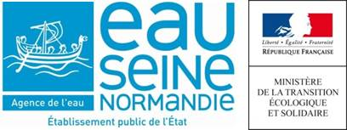 | COMPLEMENT - FORMULAIRE  DE DEMANDE D’AIDE FINANCIERE
Industrie – Activités économiques

projet portant sur la création ou l’amélioration
d’outils épuratoires ou la mise en place de technologies propres

Objectifs techniques du projet

Indicateurs | Paramètres | Avant travaux  (unité) | Après travaux  (unité) | Performance épuratoire (%)
Niveau de rejet avant et après le projet pour tous les paramètres concernés (DBO5, DCO, etc.) en concentration et flux | .......... | .......... | .......... | ..........
 | .......... | .......... | .......... | ..........
 | .......... | .......... | .......... | ..........
 | .......... | .......... | .......... | ..........
 | .......... | .......... | .......... | ..........
 | .......... | .......... | .......... | ..........
 | .......... | .......... | .......... | ..........
 | .......... | .......... | .......... | ..........

